KLUB TRŽIŠKIH ŠTUDENTOV  
BALOS 4  
4290 TRŽIČ

Tržič, 18.7.2025

Zadeva: **RAZPIS ZA VOLITVE SVETNIKA KLUBA TRŽIŠKIH ŠTUDENTOV V SVETU ZVEZE ŠKIS**

Upravni odbor Kluba razpisuje volitve za svetnika Kluba tržiških študentov v svet zveze ŠKIS z za obdobje od september 2025 do oktobra 2026, ki bodo potekale v **četrtek, 14. 8. 2025** ob 18.00 uri v prostorih Kluba tržiških študentov, na Balosu 4 v Tržiču.

Kandidati za svetnika Kluba tržiških študentov vložijo kandidaturo tako, da jo pošljejo na sedež Kluba tržiških študentov, Balos 4, 4290 Tržič, najkasneje do vključno **31. 7. 2025** (priporočeno po pošti in s pripisom za volilno komisijo).

Kandidatura mora vsebovati:

* ime, priimek,
* rojstne podatke,
* naslov stalnega bivališča,
* telefonsko številko in elektronski naslov,
* letnik in smer študija,
* potrdilo o statusu študenta v tekočem študijskem letu ,
* podpisano izjavo kandidata, da ni član izvršilnega organa politične stranke ali njenega podmladka,
* lastnoročni podpis kandidata.

Volilna komisija bo na svoji seji, ki bo v **soboto 2. 8. 2025** pregleda prispele kandidature in preverila, ali so vložene v predpisanem roku ter ali posamezni kandidati izpolnjujejo predpisane pogoje za kandidiranje. Nepravočasne kandidature komisija s sklepom zavrže.

Če volilna komisija pri pregledu kandidatur ugotovi, da je posamezna kandidatura nepopolna ali kako drugače nepravilna, zahteva od kandidata dopolnitev vloge v roku 3 dni. V kolikor je vloga tudi po tem roku nepopolna ali nepravilna, volilna komisija kandidaturo zavrže ali zavrne.

Volilna komisija o seji vodi zapisnik.

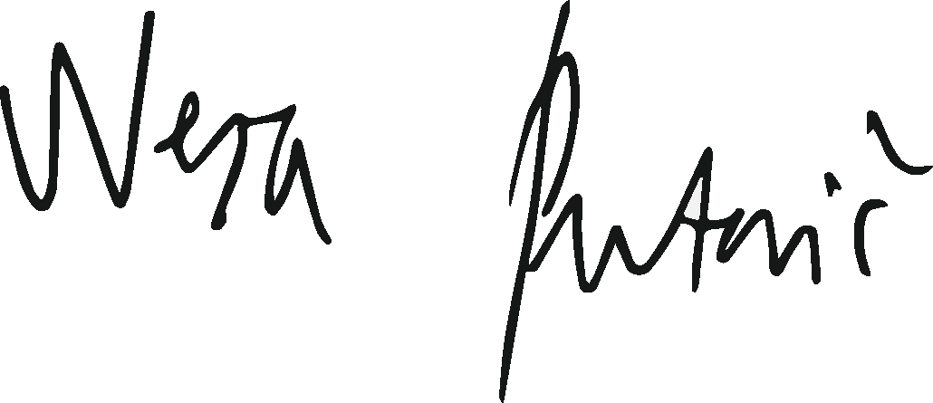Neža Pintarič  
predsednica Kluba tržiških študentov